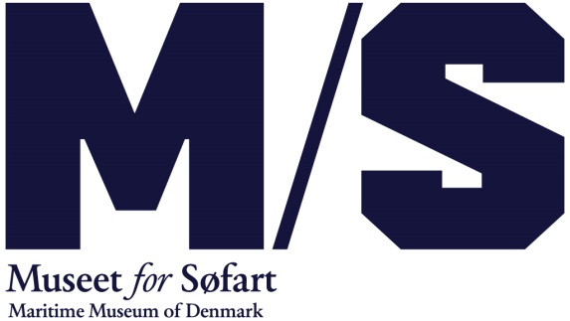

**Maj 2017**

**Skoleskibet DANMARK besøger Helsingør**

**Kom om vær med når skoleskibet DANMARK anløber Helsingør søndag d. 14. maj. Helsingør bliver den første danske havn skibet anløber efter halvandet års togt under fremmede himmelstrøg.**

Der bliver gensynsglæde og festlig modtagelse, når skoleskibet DANMARK anløber Kongekajen i Helsingør søndag d. 14. maj kl. 10.

Efter halvandet års togt, der bl.a. har ført den tremastede fuldrigger til OL i Rio de Janeiro og til De Vestindiske Øer, er skibets første danske stop Helsingør.   
  
Der er lagt op til nogle festlige dage, der byder på mulighed for at komme om bord på DANMARK, og på M/S Museet for Søfart vil der være foredrag og film om skoleskibet samt ekstraordinært åbent mandag d. 15. maj – med gratis adgang for alle i søfartsuniform.

**PROGRAM FOR SKOLESKIBET DANMARKS DAGE I HELSINGØR**

**Søndag den 14. maj**

Kl. 10:             Skoleskibet DANMARK anløber Kongekajen i Helsingør. Modtagelse af blandt andre borgmester Benedikte Kiær, havnechef Jesper Schrøder og Ulla Tofte, direktør for M/S Museet for Søfart.  
Helsingør Pigegarde spiller.

Kl. 14-15:      Foredrag og film om skoleskibet DANMARK ved tidligere vært på TV Avisen, Claus Jacobsen, på M/S Museet for Søfart (gratis adgang for alle DANMARKs elever og besætning).

Kl. 15-17:       Åbent Skib på DANMARK.

**Mandag den 15.maj**  
Kl. 11-17:       Ekstraordinært åbent på M/S Museet for Søfart (gratis adgang for alle i søfartsuniform).

Kl. 13-15:       Åbent Skib på DANMARK.

**Tirsdag den 16. maj**  
Kl. 9.30:          DANMARK afgår fra Helsingør.

**Ønskes presseadgang til skoleskibet kontakt:**

Pia Nyborg, driftsinspektør skoleskibet DANMARK: Mobil: +45 4021 6274